国語 トライシート 一―①―一 名前

ことわざ
【解説】
生きていくうえでの知恵や教えを短い言葉や言い回しで表したものを、
ことわざ というよ。
ことわざには、「犬猿の仲」「馬の耳に念仏」「猫の手も借りたい」など、動物
が出てくるものも多くあるよ。
共感できることわざを探してみるのもおもしろいね。

練習
次のことわざの意味を、後のア～エから選んで、記号で答えましょう。

① 猫に小判

② ぬかにくぎ

③ 月とすっぽん

④ 後悔先に立たず

ア すでに終わったことをあれこれ悔やんでも、取り返しがつかない。
イ 手ごたえがなく、効き目がない。
ウ どんな価値のあるものでも、わからない人にはなんの価値もない。
エ どちらも丸いが、比較できないほど違う。

解答 ①ウ ②イ ③エ ④ア

チャレンジコーナー 練習ができたらやってみよう！教科書や辞典を参考にしてもいいよ！
☆ 知っていることわざを、できるだけたくさん書いてみよう。

国語 トライシート 一―①―二 名前
敬語
【解説】
敬語 には、尊敬語、謙譲語、丁寧語 があるよ。
◯ 尊敬語 … 目上の人の行動に使う。身内の行動には使わない。
「いらっしゃる」（いる・来る・行く）
「おっしゃる」（言う）
「くださる」（くれる）
「お（ご）―――になる」
「―――れる（される）」
「お」や「ご」を付けた言い方 など
◯ 謙譲語 … 目上の人に対する自分の行動に使う。
「うかがう」（行く・たずねる・聞く）
「いただく」（食べる・もらう）
「お（ご）―――する」という言い方 など
◯ 丁寧語 … 丁寧な言い方で相手への敬意を表す。
「です」「ます」「ございます」 など

練習
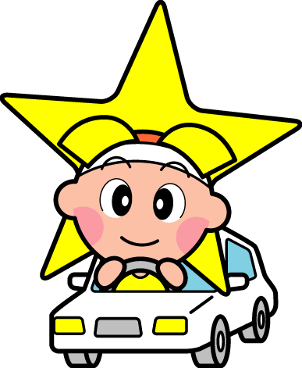
次の 線部の敬語の種類を、後のア～ウから選んで、記号で答えましょう。

① 明日、参ります。

② 校長先生が、おいでになりました。

③ これは、ぼくの本です。

ア 尊敬語 イ 謙譲語 ウ 丁寧語
解答 ①イ ②ア ③ウ

チャレンジコーナー 練習ができたらやってみよう！教科書や辞典を参考にしてもいいよ！
☆ 知っている敬語を使って、短文を一つずつ作ってみよう。
① 尊敬語 …

② 謙譲語 …

③ 丁寧語 …

国語 トライシート 一―①―三 名前
熟語の構成
【解説】
一つ一つの漢字には意味があるよ。それぞれの漢字がもつ意味と組み合わせから、熟語が
どのような構成になっているかを考えることができるよ。
〈例〉 「長短」・・・「長い」←→「短い」
（反対の意味をもつ漢字の組み合わせ）
「愛犬」・・・「愛する・愛しい」＋「犬」
（上の漢字が下の漢字を修飾する関係にある組み合わせ）

練習
次の熟語の漢字の組み合わせは、ア～ウのどれですか。当てはまるものを線で結びましょう。
① 星空・
・ア 似た意味をもつ漢字の組み合わせ
② 明暗・

③ 岩石・
・イ 反対の意味をもつ漢字の組み合わせ
④ 小犬・

⑤ 強弱・
・ウ 上の漢字が下の漢字を修飾する関係にある組み合わせ
⑥ 回転・
解答 ③・⑥―ア ②・⑤―イ ①・④―ウ

チャレンジコーナー 練習ができたらやってみよう！教科書や辞典を参考にしてもいいよ！
☆ 次の漢字の組み合わせの熟語を、できるだけたくさん書いてみよう。
① 似た意味をもつ漢字の組み合わせ

② 反対の意味をもつ漢字の組み合わせ

国語 トライシート 一―②―一 名前

漢字の部首
【解説】
漢字を組み立てている部分には、「へん・つくり・かんむり・あし・たれ・にょう・かまえ」
などがあるよ。これらの部分には、「にんべん」「まだれ」など、呼び名が付けられているもの
もあるよ。
特に、漢和辞典では、似ている漢字を集めて同じ部類にまとめてあるね。
このときにまとめられている部類を、 部首 というよ。

練習
次の漢字の部首名を、平仮名で書きましょう。
① 休 ② 判
③ 熟 ④ 助
⑤ 疲 ⑥ 思
⑦ 園 ⑧ 起

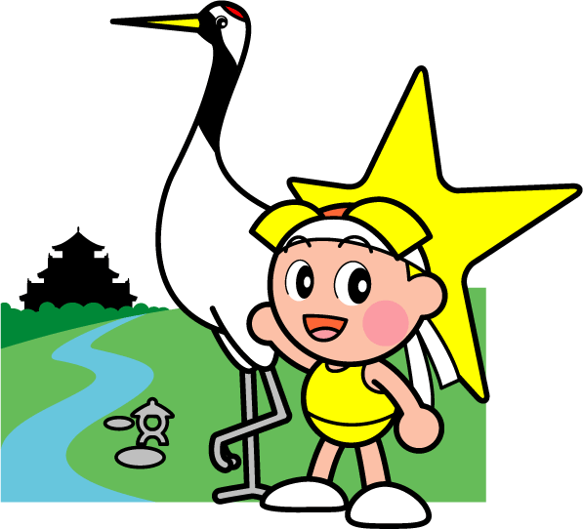
解答 ①にんべん ②りっとう ③れんが（れっか）④ちから
⑤やまいだれ ⑥こころ ⑦くにがまえ ⑧そうにょう

チャレンジコーナー 練習ができたらやってみよう！教科書や辞典を参考にしてもいいよ！
☆ 次の部首をもつ漢字を、〈例〉を参考にして、できるだけたくさん書いてみよう。
① ごんべん〈例〉説

② まだれ〈例〉庫

③ たけかんむり〈例〉節

④ もんがまえ〈例〉関

国語 トライシート 一―②―二 名前

文法―文節分け
【解説】
文節 は、発音や意味が不自然にならないように、文をできるだけ短く区切っ
たまとまりのことだよ。
文節がどこで切れるか確かめるためには、区切り目に「ね」や「さ」を入れて
読んでみよう。

練習
次の文を〈例〉にならって文節に分け、その区切り目に「 ／ 」を書きましょう。

〈例〉馬 が／走 る。

① 空 が 暗 い。

② 私 は 山 に 行 き た い。

③ お か の 上 に 大 き な 家 が あ る。

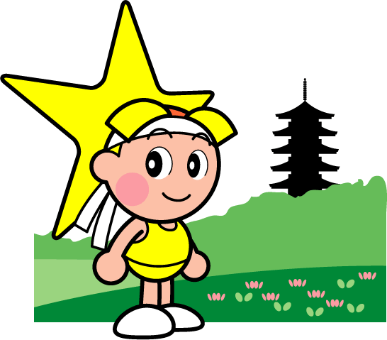
解答 ①空が／暗い。②私は／山に／行きたい。③おかの／上に／大きな／家が／ある。

チャレンジコーナー 練習ができたらやってみよう！教科書や辞典を参考にしてもいいよ！
☆ 短文を一つずつ作ってみよう。
① 二文節の文

② 三文節の文

③ 五文節の文

国語 トライシート 一―②―三 名前

文法―単語分け
【解説】
文節をさらに細かく分けたものを、 単語 というよ。
言葉の意味はこわさないように分けたものなので、単語は、それだけで使える
言葉としては、最小の単位だよ。

練習
次の文を〈例〉にならって単語に分け、その区切り目に「 ／ 」を書きましょう。

〈例〉 犬／が／走 る。

① 空 が 暗 い。

② 私 は 山 に 行 き た い。

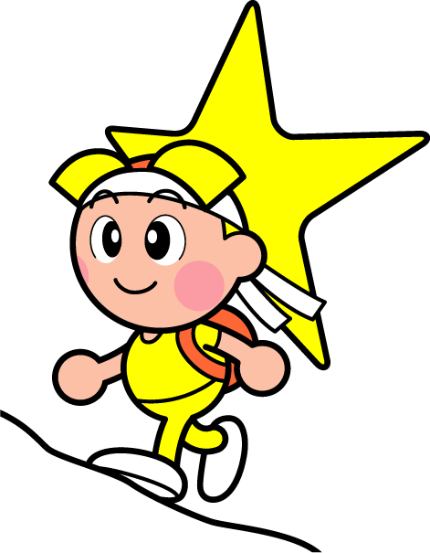
③ お か の 上 に 大 き な 家 が あ る。

解答 ①空／が／暗い。②私／は／山／に／行き／たい。③おか／の／上／に／大きな／家／が／ある。

チャレンジコーナー 練習ができたらやってみよう！教科書や辞典を参考にしてもいいよ！
☆ 短文を一つずつ作ってみよう。
① 三つの単語の文

② 六つの単語の文

③ 八つの単語の文

国語 トライシート 一―③―一 名前
接続する語句
【解説】
前後の語句や文、段落がどのような関係でつながっているのかを示す「だから」「しかし」
などの言葉を、 接続する語句 というよ。接続する語句には、次のような種類があるよ。
◯ 順 接 … 前に述べたことが、後に述べることの原因や理由となる。
「 だから・それで・すると・したがって・以上のことから 」など
◯ 逆 接 … 前に述べたこととは、逆になることが後にくる。
「 しかし・けれども・ところが・だが 」など
◯ 並列・累加 … 前に述べたことと並べたり、それに付け加えたりする。
「 そして・また・なお・および・それから・しかも・そのうえ 」など
◯ 対比・選択 … 前に述べたことと比べたり、どちらかを選んだりする。
「 または・あるいは・それとも・もしくは 」など

練習
次の文に当てはまる接続する語句を、 から選んで、（ ）に書きましょう。

① 今日は大切な試合だ。（ ）、昨日は早めに寝た。

② 図書館に行った。（ ）、休館日だった。

③ ノックをした。（ ）、扉を開けた。

それから それで ところが

解答 ①それで ②ところが ③それから

チャレンジコーナー 練習ができたらやってみよう！教科書や辞典を参考にしてもいいよ！
☆ 次の接続する語句を使って、短文を一つずつ作ってみよう。
① すると

② また

③ あるいは

国語 トライシート 一―③―二 名前
指示する語句
【解説】
具体的な名称の代わりに、物や場所を指し示す言葉を、 指示する語句 というよ。「これ・
それ・あれ」「ここ・そこ・あそこ」などがあり、物や場所が不明な場合は、「どれ」「どこ」
などを使うよ。
指示する語句が指し示す内容を確かめるためには、指示する語句を前後の言葉に置き換えて
考えてみよう。
〈例〉弁当と水筒、それ が持参物です。
① それ を「弁当と水筒」に置き換えると
→ 弁当と水筒が持参物です。・・・〇
② それ を「持参物」に置き換えると
→ 持参物が持参物です。・・・×
①と②から、それ は「弁当と水筒」になるね。

練習
次の 線部の、指示する語句が指し示す内容に、 線を引きなさい。

① 見てください。白い壁の建物、あれが新しい美術館です。

② 水泳と書道とピアノ、この三つが私の特技だ。

解答 ①白い壁の建物 ②水泳と書道とピアノ

チャレンジコーナー 練習ができたらやってみよう！教科書や辞典を参考にしてもいいよ！
☆ 次の指示する語句を使って、短文を一つずつ作ってみよう。
① そちら

② どこ

国語 トライシート 一―③―三 名前

古文―歴史的仮名遣い
【解説】
古文の仮名遣いを、 歴史的仮名遣い というよ。現代仮名遣いとは異なるものがあるので
気を付けよう。

〈例〉 歴史的仮名遣い 《 現代仮名遣い 》
・いろはにほへど → いろはにおえど
・つねならむ → つねならん
・うゐのおくやま → ういのおくやま
・けふこえて → きょうこえて
・ゑひもせず → えいもせず

練習
次の①～③の 線部を現代仮名遣いに直し、右横に平仮名で書きましょう。

① よ ろ づ の こ と に 使 ひ け り。

② さ ぬ き の み や つ こ と な む い ひ け る。

③ い と う つ く し う て ゐ た り。

解答 ①よろず・使いけり ②なん・いいける ③うつくしゅう・いたり

チャレンジコーナー 練習ができたらやってみよう！教科書や辞典を参考にしてもいいよ！
☆「竹取物語」の中から歴史的仮名遣いの言葉を探して、できるだけたくさん書いてみよう。

国語 トライシート 一―④―一 名前
故事成語
【解説】
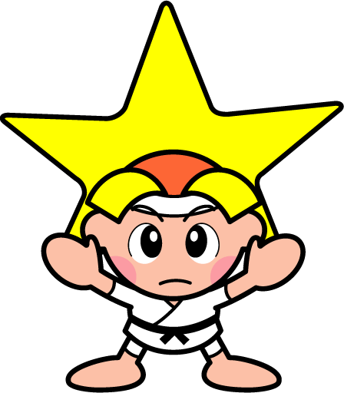
中国の古典から生まれた故事を背景にもっている言葉を、 故事成語 というよ。
故事には、歴史的な事実や、古くから伝えられているたとえ話や、エピソード
などがあるよ。
故事成語の意味と同じような体験をしたこともあるかもしれないね。

練習
次の意味の故事成語を、 から選んで、（ ）に書きましょう。

① 両者が争っているすきに、第三者に横取りされること。
（ ）
② 必死の覚悟で事にあたること。
（ ）
③ 本質的には大きな差がないこと。
（ ）
④ 他人の話しぶりや行動を、自分の成長のための参考にすること。
（ ）

五十歩百歩 背水の陣 漁夫の利 他山の石

解答 ①漁夫の利 ②背水の陣 ③五十歩百歩 ④他山の石

チャレンジコーナー 練習ができたらやってみよう！教科書や辞典を参考にしてもいいよ！
☆ 故事成語を一つ選んで、由来や意味を調べてみよう。
★ 選んだ故事成語

★ 由来

★ 意味

国語 トライシート 一―④―二 名前

文法―主語と述語
【解説】
文の中で、「何が」「だれが」にあたる文節を 主語 、
「どうする」「どんなだ」「何だ」「ある・いる」「ない」にあたる文節を 述語 というよ。
「何が―どうする」などの関係がはっきりすると、文の意味がよく分かるね。

練習
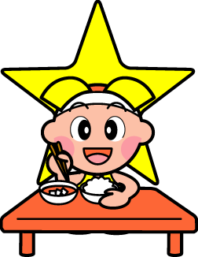
〈例〉にならって、次の文の主語には 線を付け、述語には 線を付けましょう。

〈例〉星 空 が 美 し い。

- 兄 が 高 校 に 行 く。

② 雨 だ け で な く 、風 も と て も 強 い。

③ 毎 朝 、私 は 七 時 に 朝 食 を 食 べ る。

解答 ① 兄 が 高 校 に 行 く。
② 雨 だ け で な く 、風 も と て も 強 い。
③ 毎 朝 、私 は 七 時 に 朝 食 を 食 べ る。

チャレンジコーナー 練習ができたらやってみよう！教科書や辞典を参考にしてもいいよ！
☆ 次の単語を主語や述語にして、短文を一つずつ作ってみよう。
① 少年（主語）

② 歌う（述語）

国語 トライシート 一―④―三 名前

漢字の音訓
【解説】
漢字には大きく分けると、「音」と「訓」の二種類の読み方があるよ。
「音」は中国での発音をもとにした読み方で、「訓」は漢字の意味から考えられた読み方だよ。

練習
次の漢字を音読みと訓読みに読み分け、音読みは片仮名で、訓読みは平仮名で、読み方を（ ）に書きましょう。

① 星 （ ）・・・・・・〈例〉流星
（ ）・・・・・・〈例〉明星
（ ）・・・・・・〈例〉星かげ

② 幸 （ ）・・・・・・〈例〉幸運
さいわ―い ・・・・・・〈例〉不幸中の幸いだ。
（ ）・・・・・・〈例〉海の幸、山の幸。
（ ）―せ ・・・〈例〉幸せを祈る。

解答 ①セイ・ジョウ ほし ②コウ さち・しあわ（―せ）

チャレンジコーナー 練習ができたらやってみよう！教科書や辞典を参考にしてもいいよ！
☆「間」という漢字の音読みや訓読みの熟語を、できるだけたくさん書いてみよう。
カン・ケン

あいだ・ま

国語 トライシート 一―⑤―一 名前
比喩
(たとえ)
さまざまな表現技法
【解説】
表現にはさまざまな技法があって、それぞれに効果があるよ。

体言止め … 文末や句末を、体言（名詞）で結ぶ。
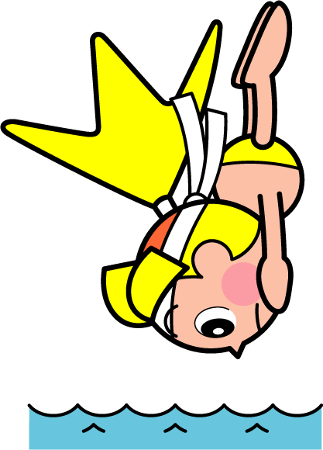
倒 置 … 普通の言い方と、言葉の順序を入れ替える。
反 復 … 同じ言葉を繰り返す。
対 句 … 言葉を、形や意味が対応するように並べる。
省 略 … 文章や言葉を途中で止めて、後を省略する。
言葉の
並べ方の
工夫

直 喩 … 「まるで～」「～ようだ」などの言葉を使ってたとえる。
隠 喩 … 「まるで～」「～ようだ」などの言葉を使わずにたとえる。
擬人法 … 人間でないものを、人間にたとえて表す。

練習
次の文や俳句で使われている表現技法を、後のア～ウから選んで、記号で答えましょう。

① ゆっくりゆっくり歩く。

② 古池や蛙飛こむ水のおと

③ 人生は一本の道だ。

ア 体言止め イ 隠喩 ウ 反復

解答 ①ウ ②ア ③イ

チャレンジコーナー 練習ができたらやってみよう！教科書や辞典を参考にしてもいいよ！
☆ 好きな表現技法を一つ選んで、短文を作ってみよう。
★ 好きな表現技法

★ 短文

国語 トライシート 一―⑤―二 名前
漢字の成り立ち
【解説】
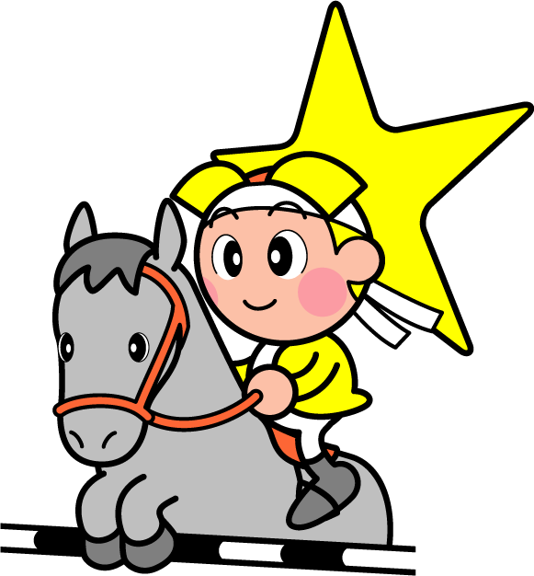
漢字の成り立ちには、主に「象形」「指事」「会意」「形声」があるよ。
◯ 象形 … 物の形をかたどって、その物を表す。
◯ 指事 … 抽象的な事柄を、記号やその組み合わせで表す。
◯ 会意 … 二つ以上の字を組み合わせて、新しい意味を表す。
◯ 形声 … 二字を組み合わせて、一方で音、他方で意味を表す。

練習
次の漢字の成り立ちを、後のア～エから選んで、記号で答えましょう。

① 山 ② 銅

③ 下 ④ 鳴

⑤ 飯 ⑥ 馬

⑦ 森 ⑧ 本

ア 象形 イ 指事 ウ 会意 エ 形声

解答 ①ア ②エ ③イ ④ウ ⑤エ ⑥ア ⑦ウ ⑧イ

チャレンジコーナー 練習ができたらやってみよう！教科書や辞典を参考にしてもいいよ！
☆ 次の成り立ちの漢字を、できるだけたくさん書いてみよう。
① 象形

② 指事

③ 会意

④ 形声

国語 トライシート 一―⑤―三 名前

文法―単語の分類
【解説】
単語を分類したものを、 品詞 というよ。
「自立語・付属語」「活用する・しない」「どんな文の成分になるか」「どんな言い切りの形
になるか」によって分類しているよ。

練習
次の（ ）に入る品詞を、 の中から選んで、 に書きましょう。

（ ① ） …生き物・物・事などを表す 〈例〉犬・机・彼
副 詞 …主に用言を修飾する 〈例〉ゆっくり・もし
連 体 詞 …体言だけを修飾する 〈例〉この・大きな
( ② ) …主に文と文とをつなぐ 〈例〉だから・しかし
感 動 詞 …感動・呼びかけ・応答を表す〈例〉あら・はい
動 詞 …動作・作用・存在を表す 〈例〉歌う・ある
( ③ ) …状態・性質を表す 〈例〉楽しい・美しい
形容動詞 …状態・性質を表す 〈例〉変だ・きれいだ
( ④ ) 〈例〉が・は・を・に
助 動 詞 〈例〉たい・た・です

① ② ③ ④

助詞 名詞 接続詞 形容詞

解答 ①名詞 ②接続詞 ③形容詞 ④助詞

チャレンジコーナー 練習ができたらやってみよう！教科書や辞典を参考にしてもいいよ！
☆ 次の品詞の言葉を、できるだけたくさん書いてみよう。
① 名詞

② 形容詞

